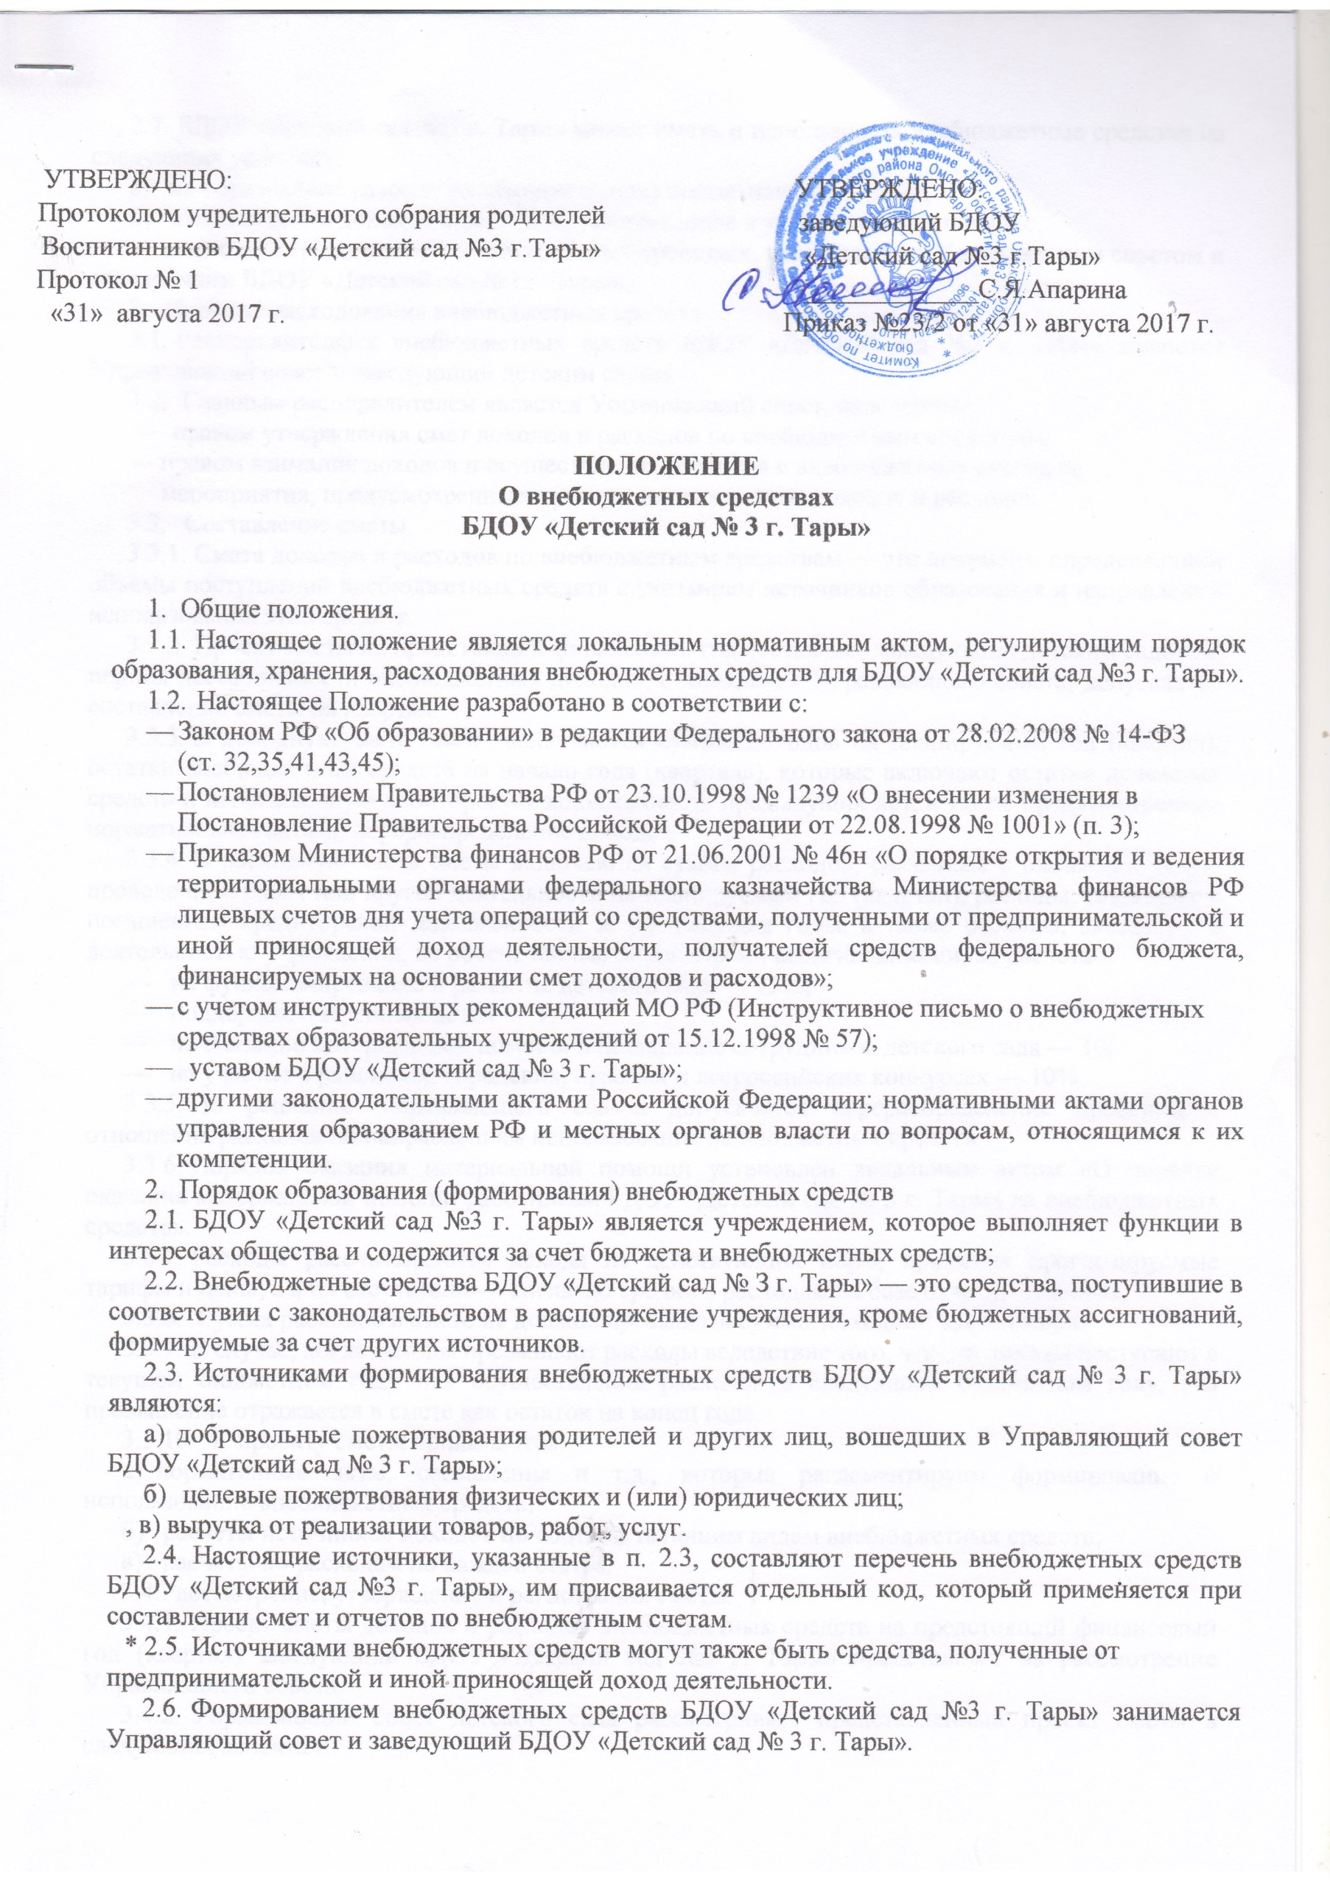

УТВЕРЖДЕНО:

Протоколом учредительного собрания родителей

Воспитанников БДОУ «Детский сад №3 г.Тары»

Протокол № 1

«31» августа 2017 г.

УТВЕРЖДЕНО:

заведующий БДОУ

«Детский сад №3 г.Тары»

_____________С.Я.Апарина

Приказ №23/2 от «31» августа 2017 г.

ПОЛОЖЕНИЕ  
О внебюджетных средствах  
БДОУ «Детский сад № 3 г. Тары»

1. Общие положения.

Настоящее положение является локальным нормативным актом, регулирующим порядок образования, хранения, расходования внебюджетных средств для БДОУ «Детский сад №3 г. Тары».

* 1. Настоящее Положение разработано в соответствии с:
* Законом РФ «Об образовании» в редакции Федерального закона от 28.02.2008 № 14-ФЗ (ст. 32,35,41,43,45);
* Постановлением Правительства РФ от 23.10.1998 № 1239 «О внесении изменения в Постановление Правительства Российской Федерации от 22.08.1998 № 1001» (п. 3);
* Приказом Министерства финансов РФ от 21.06.2001 № 46н «О порядке открытия и ведения территориальными органами федерального казначейства Министерства финансов РФ лицевых счетов дня учета операций со средствами, полученными от предпринимательской и иной приносящей доход деятельности, получателей средств федерального бюджета, финансируемых на основании смет доходов и расходов»;
* с учетом инструктивных рекомендаций МО РФ (Инструктивное письмо о внебюджетных средствах образовательных учреждений от 15.12.1998 № 57);
* уставом БДОУ «Детский сад № 3 г. Тары»;
* другими законодательными актами Российской Федерации; нормативными актами органов управления образованием РФ и местных органов власти по вопросам, относящимся к их компетенции.

1. Порядок образования (формирования) внебюджетных средств
   1. БДОУ «Детский сад №3 г. Тары» является учреждением, которое выполняет функции в интересах общества и содержится за счет бюджета и внебюджетных средств;
   2. Внебюджетные средства БДОУ «Детский сад № З г. Тары» — это средства, поступившие в соответствии с законодательством в распоряжение учреждения, кроме бюджетных ассигнований, формируемые за счет других источников.
   3. Источниками формирования внебюджетных средств БДОУ «Детский сад № 3 г. Тары» являются:

а) добровольные пожертвования родителей и других лиц, вошедших в Управляющий совет БДОУ «Детский сад № 3 г. Тары»;

б) целевые пожертвования физических и (или) юридических лиц;

, в) выручка от реализации товаров, работ, услуг.

* 1. Настоящие источники, указанные в п. 2.3, составляют перечень внебюджетных средств БДОУ «Детский сад №3 г. Тары», им присваивается отдельный код, который применяется при составлении смет и отчетов по внебюджетным счетам.

* 2.5. Источниками внебюджетных средств могут также быть средства, полученные от предпринимательской и иной приносящей доход деятельности.

1. Формированием внебюджетных средств БДОУ «Детский сад №3 г. Тары» занимается Управляющий совет и заведующий БДОУ «Детский сад № 3 г. Тары».
2. БДОУ «Детский сад №3 г. Тары» может иметь и использовать внебюджетные средства на следующих условиях:

а) их образование разрешено законом и (или) нормативными актами;

б) имеется смета доходов и расходов, утвержденная в установленном порядке;

в) существует Положение о внебюджетных средствах, утвержденное Управляющим советом и заведующим БДОУ «Детский сад №3 г. Тары».

1. Порядок расходования внебюджетных средств.
   1. Распорядителями внебюджетных средств БДОУ «Детский сад №3 г. Тары» являются Управляющий совет и заведующий детским садом.
   2. Главным распорядителем является Управляющий совет, наделенный:

* правом утверждения смет доходов и расходов по внебюджетным средствам;
* правом взимания доходов и осуществления расходов с внебюджетных счетов на мероприятия, предусмотренные в утвержденных сметах доходов и расходов.
  1. Составление сметы.
     1. Смета доходов и расходов по внебюджетным средствам — это документ, определяющий объемы поступлений внебюджетных средств с указанием источников образования и направлений использования этих средств.
     2. Проект сметы на предстоящий финансовый год составляет заведующий детским садом. В период нестабильности внебюджетных доходов, становления Управляющего совета, допускается составление сметы на квартал.
     3. В доходную часть сметы включаются суммы доходов на планируемый год (квартал), остатки внебюджетных средств на начало года (квартала), которые включают остатки денежных средств и непогашенную дебиторскую задолженность предыдущих лет, а также предусмотренное нормативными актами перераспределение доходов.
     4. В расходную часть сметы включаются суммы расходов, связанные с оказанием услуг, проведением работ или другой деятельности на планируемый год (квартал), расходы, связанные с погашением кредиторской задолженности за предыдущие годы, а также расходы, связанные с деятельностью учреждения, не обеспеченные бюджетными ассигнованиями, из расчета:
* на функционирование и развитие детского сада — 75%;
* поддержка одаренных детей — 5;
* на оказание материальной помощи и поощрение сотрудников детского сада — 10;
* на участие в районных, городских, краевых и всероссийских конкурсах — 10%.
  + 1. По решению Управляющего совета допускается перераспределение процентного отношения расходов по направлениям использования внебюджетных средств.
    2. Порядок оказания материальной помощи установлен локальным актом «О порядке оказания материальной помощи работникам БДОУ "Детский сад № 3 г. Тары» из внебюджетных средств».
    3. Расходы рассчитываются исходя из действующих норм, применяя прогнозируемые тарифы и цены, а в их отсутствии — согласно средним расходам на базе отчетных данных.
    4. Сумма расходов в смете не должна превышать суммы доходной части сметы.
    5. В случае, когда доходы превышают расходы вследствие того, что эти доходы поступают в текущем бюджетном году для осуществления расходов в следующем бюджетном году, это превышение отражается в смете как остаток на конец года.
    6. К проекту сметы прилагаются:

а) нормативные акты, соглашения и т.д., которые регламентируют формирование и использование внебюджетных средств;

б) расчеты источников доходов по соответствующим видам внебюджетных средств;

в) расчеты по расходам по каждой статье.

* 1. Рассмотрение, утверждение и регистрация сметы.
     1. Проект сметы доходов и расходов внебюджетных средств на предстоящий финансовый год (квартал) заведующий БДОУ «Детский сад №3 г. Тары» представляет на рассмотрение Управляющего совета.
     2. Управляющий совет детского сада рассматривает представленный проект сметы в следующих аспектах:
* законность образования внебюджетных средств;
* полнота и правильность расчета доходов по видам внебюджетных средств;
* обоснованность расходов.
  + 1. После утверждения проекта сметы Управляющим советом детского сада смету утверждает заведующий БДОУ «Детский сад №3 г. Тары».
    2. В целях внедрения новых технологий в администрировании внебюджетных средств получение данных, содержащихся в утвержденных сметах, может осуществляться в электронной форме.
  1. Исполнение смет.
     1. Внебюджетные средства вносятся на внебюджетный банковский счет БДОУ «Детский сад №3 г. Тары».
     2. Расходы счетов внебюджетных средств осуществляются в пределах остатка денежных средств на банковском (расчетном) счете в строгом соответствии с объемом и назначением, предусмотренными в смете.
     3. Перевод счетов с бюджетных счетов на внебюджетные счета и обратно не разрешается.
     4. Остатки неиспользованных средств по состоянию на 31 декабря на внебюджетных счетах являются переходящими, с правом использования в следующем году.
     5. Доходы, поступившие в течение года, дополнительно к суммам, предусмотренным в смете, могут быть использованы лишь после осуществления в установленном порядке соответствующих изменений в смете.

3.5.6.Общественный контроль исполнения смет доходов и расходов внебюджетных средств БДОУ «Детский сад №3 г. Тары» осуществляет Управляющий совет не реже 2 раз в год.

* 1. Изменение смет внебюджетных средств.
     1. Распорядители внебюджетных средств — заведующий и Управляющий совет детского сада имеют право вносить изменения в утвержденных в соответствии с настоящим Положением сметах, в зависимости от уровня поступления доходов, текущих потребностей или согласно другим обстоятельствам, составляя справки об изменении сметы доходов и расходов по установленным формам.
  2. Помещение внебюджетных средств на депозитные счета.
     1. Управляющий совет вправе перечислять суммы свободных внебюджетных средств на депозитные счета с соблюдением следующих условий:

ч— последующие поступления на внебюджетный счет обеспечат нормальное функционирование учреждения;

* детский сад не имеет кредиторской задолженности.
  + 1. Свободные внебюджетные средства могут быть размещены там, где предлагаются самые выгодные условия. По заявлению, в котором указана сумма для депозита, вид внебюджетных средств и срок депозита, заключается депозитный договор согласно Типовой форме,
    2. Проценты по суммам, помещенным на депозитные счета, перечисляются Сбербанком в установленные в договоре сроки на внебюджетный счет детского сада и являются доходом по этому виду внебюджетных средств.

6 3.8. Все операции с внебюджетными средствами осуществляются после утверждения их Управляющим советом, действующим на основании локального нормативного акта, Положения «Об управляющем совете БДОУ «Детский сад №3 г. Тары».

$ 3.9. Заведующий БДОУ «Детский сад №3 г. Тары» несет ответственность за своевременную постановку на учет материальных ценностей, приобретенных за счет внебюджетных средств.

1. Заключительные положения.
   1. Наличие в БДОУ «Детский сад №3 г. Тары» внебюджетных средств для выполнения своих функций не влечет за собой снижения нормативов и (или) абсолютных размеров его финансирования за счет средств учредителя.
   2. Бухгалтерский учет внебюджетных средств осуществляется в соответствии с нормативноправовыми документами Министерства финансов РФ.
   3. В настоящее Положение по мере необходимости, выхода указаний, рекомендаций вышестоящих органов могут вноситься изменения и дополнения, которые утверждаются Управляющим советом и заведующим БДОУ «Детский сад №3 г. Тары».